1. 发票记录显示表格不要限定大小，一行显示一条发票记录，不要wrapped text
2. Datetime picker 要显示中文

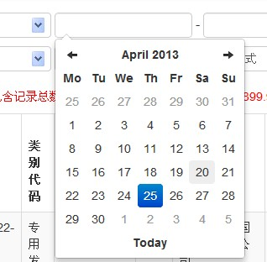

1. 发票记录的订单时间显示错误

时间显示到分

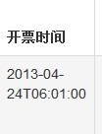

1. 发票类型、发票代码、发票号码 三列

C:\Documents and Settings\Administrator\Application Data\Tencent\Users\24509826\QQ\WinTemp\RichOle\BZO6O3O]S{B2Q(AS@(MF%}2.jpg

inv_type 发票类型   
inv_code  是发票代码   
inv_number是发票号码

发票记录显示 缺 发票号码一列

发票类型显示 ：专票,普票

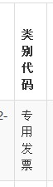 显示错了

明细按钮移动到记录最前方 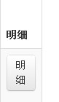

1. 分页条在查询记录上方也添加一个



1. 登陆界面需要 水平，垂直居中显示